Надо ли обучаться ИП по ОТ при приёме сотрудника, если на предыдущих местах они уже проходили аналогичное обучение?

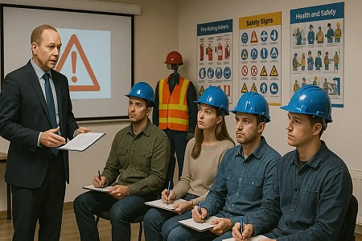

Иногда встречается ситуация, когда индивидуальный предприниматель трудоустраивает исполнительного директора, который прошёл обучение по ОТ. При этом сам ИП обучался в организации, где ранее работал на руководящей должности. В таком случае многие задаются вопросом о необходимости повторного обучения по ОТ.

В соответствии с [п. 63](https://base.garant.ru/403324424/#block_1063) Правил № 2464 наниматель должен пройти обучение по ОТ до момента трудоустройства первого работника. Применимо к этому случаю на дату трудоустройства исполнительного директора к ИП он уже должен быть обучен с последующей проверкой знаний.

В протоколе проверки знаний необходимо указывать место трудоустройства лица, прошедшего испытание. Поэтому повторное нужно повторное обучение. Из-за этого протокол с предыдущего места работы будет считаться недействительным, так как изменилась профессиональная принадлежность лица.

В обязанности нанимателя входит проведение инструктажей по ОТ. Если в штате нет своего специалиста по ОТ или не заключён договор со сторонней компанией на оказание подобных услуг (штат не превышает 50 сотрудников), работодатель организует инструктаж самостоятельно. Исполнительный директор считается подчинённым, поэтому для него согласно [п. 22](https://base.garant.ru/403324424/#block_1022) Правил № 2464 проводится инструктаж непосредственно на рабочем месте.

Содержание инструктажа должно включать информацию о присутствующих на рабочем месте опасных/вредных факторах, перечень требований по ОТ, которые прописаны в ЛНА предприятия, эксплуатационных и технических документах.